Гилева Н. А., Мельникова В. И., Радзиминович Н. А. и др. ЛОКАЛИЗАЦИЯ ЗЕМЛЕТРЯСЕНИЙ И СРЕДНИЕ ХАРАКТЕРИСТИКИ ЗЕМНОЙ КОРЫ В НЕКОТОРЫХ РАЙОНАХ ПРИБАЙКАЛЬЯ / Н. А. Гилева, В. И. Мельникова, Н. А. Радзиминович, Ж. Девершер // Геология и геофизика. - 2000. - Т 41, № 5. - С. 629—636.

Геология и геофизика, 2000, т. 41, № 5, с. 629—636
УДК 550.341
ЛОКАЛИЗАЦИЯ ЗЕМЛЕТРЯСЕНИЙ И СРЕДНИЕ ХАРАКТЕРИСТИКИ ЗЕМНОЙ КОРЫ В НЕКОТОРЫХ РАЙОНАХ ПРИБАЙКАЛЬЯ
Н. А. Гилева, В. И. Мельникова, Н. А. Радзиминович, Ж. Девершер*
Институт земной коры СО РАН, 664033, Иркутск, ул. Лермонтова, 128, Россия * Geosciences Azur, Universite Pierre et Marie Curie, Villefranche-sur-mer, France
В районах девяти сейсмических станций Байкальского региона путем минимизации значений среднеквадратичных отклонений времен пробега сейсмических волн от расчетных уточнены пространственные координаты землетрясений и скоростная модель среды. Установлено, что наибольшее число исследованных событий с К = 8,0—12,0 располагается на глубинах 10—20 км. Некоторое заглубление очагов замлетрясений наблюдается в районах станций Аршан, Улюнхан и Чара (20—40 км). Средние скоростные параметры среды для всех изученных районов имеют следующие диапазоны значений:
V_{P}/V_{S}= 1,72—1,74и V_{P} = 6,1—6,3 км/с. Вычисления выполнены с достаточной степенью достоверности, стандартные ошибки в определениях глубин большинства событий не превышают ±2 км, σ(V_{P}/V_{S}) = = ± 0,03 и σV_{P} = ±0,16 км/с. Отмечено отсутствие резкого различия в величинах средних скоростных характеристик отдельных районов Прибайкалья.
Землетрясения, глубина очага, времена пробега сейсмических волн, скорости сейсмических волн.
LOCATION OF EARTHQUAKES AND AVERAGE PARAMETERS OF THE CRUST IN SOME AREAS OF THE BAIKAL REGION
N. A. Gileva, V. I. Mel'nikova, N. A. Radziminovich, and J. Deverchere
Minimization of rms difference between real and theoretical traveltimes measured at nine seismic stations in the Baikal region allowed more exact location of earthquake foci and modeling of the velocity structure of the medium. Most of the studied K- 8.0-12.0 events are shown to have originated at depths from 10 to 20 km. Deeper-focus (20 to 40 km) earthquakes were observed in the regions of the Arshan, Ulyunkhan, and Chara stations. Average velocity parameters obtained at all stations vary in the ranges of V_{P}/V_{S} - 1.72-1.74 and V_{P} -6.1-6.3 km/s. The calculations are as accurate as ±2 km for depths, ±0.03 for V_{P}/V_{S}, and ±0.16 km/s for V_{P}. The obtained average velocity parameters do not show great individual distinctions in different Baikal regions.
Earthquakes, focal depth, traveltimes of seismic waves, seismic velocities
ВВЕДЕНИЕ
Развитие представлений о природе и проявлениях сейсмичности Прибайкалья неразрывно связано с изучением ее глубинного распределения и возможной приуроченности к тем или иным структурным нарушениям. Точная и полная локализация землетрясений, являющихся индикатором тектонической активности региона, чрезвычайно важна при исследовании пространственно-временных закономерностей распределения сейсмичности и играет существенную роль при составлении карт сейсмического районирования.
Хорошо известно, что качество и количество информации о глубинах очагов землетрясений зависит от плотности сети наблюдательных пунктов. К настоящему времени в Прибайкалье насчитывается около 25 опорных сейсмических станций, оснащенных в основном стандартной короткопериодной сейсмологической аппаратурой с увеличением 35 000—50 000 и диапазоном периодов 0,2—2,0 с. Особенности расположения региональных сейсмических станций (вытянутость их вдоль зоны Байкальского рифта и недостаточная плотность, рис. 1) затрудняют прогресс в исследовании гипоцентрального поля. Тем не менее значительное число имеющихся на сегодня данных о глубинах местных землетрясений было получено сейсмическими методами (с использованием моментов вступлений внутрикоровых волн) [1—б]. Оценки средних глубин Прибайкалья, например, показали, что подавляющее большинство регистрируемых (несильных) землетрясений расположено в верхней толще земной коры (5—15 км), а средние скорости продольных волн составляют 6,1 км/с [1 ]. В некоторых случаях максимумы общих распределений землетрясений по глубинам были близки к 10 км, при среднеквадратичной погрешности отдельного определения ±9 км [2]. Групповой способ обработки материалов наблюдений, используемый при близкорасположенных очагах землетрясений [4 ], позволил обнаружить в районах станций Кумора, Уакит, Неляты, Чара значительное число сейсмических событий с глубинами более 20 км. При этом максимальное стандартное отклонение от среднего значения глубин для единичных определений не превышало ±б км.
С Н. А. Гилева, В. И. Мельникова, Н. А. Радзиминович, Ж. Девершер, 2000
629

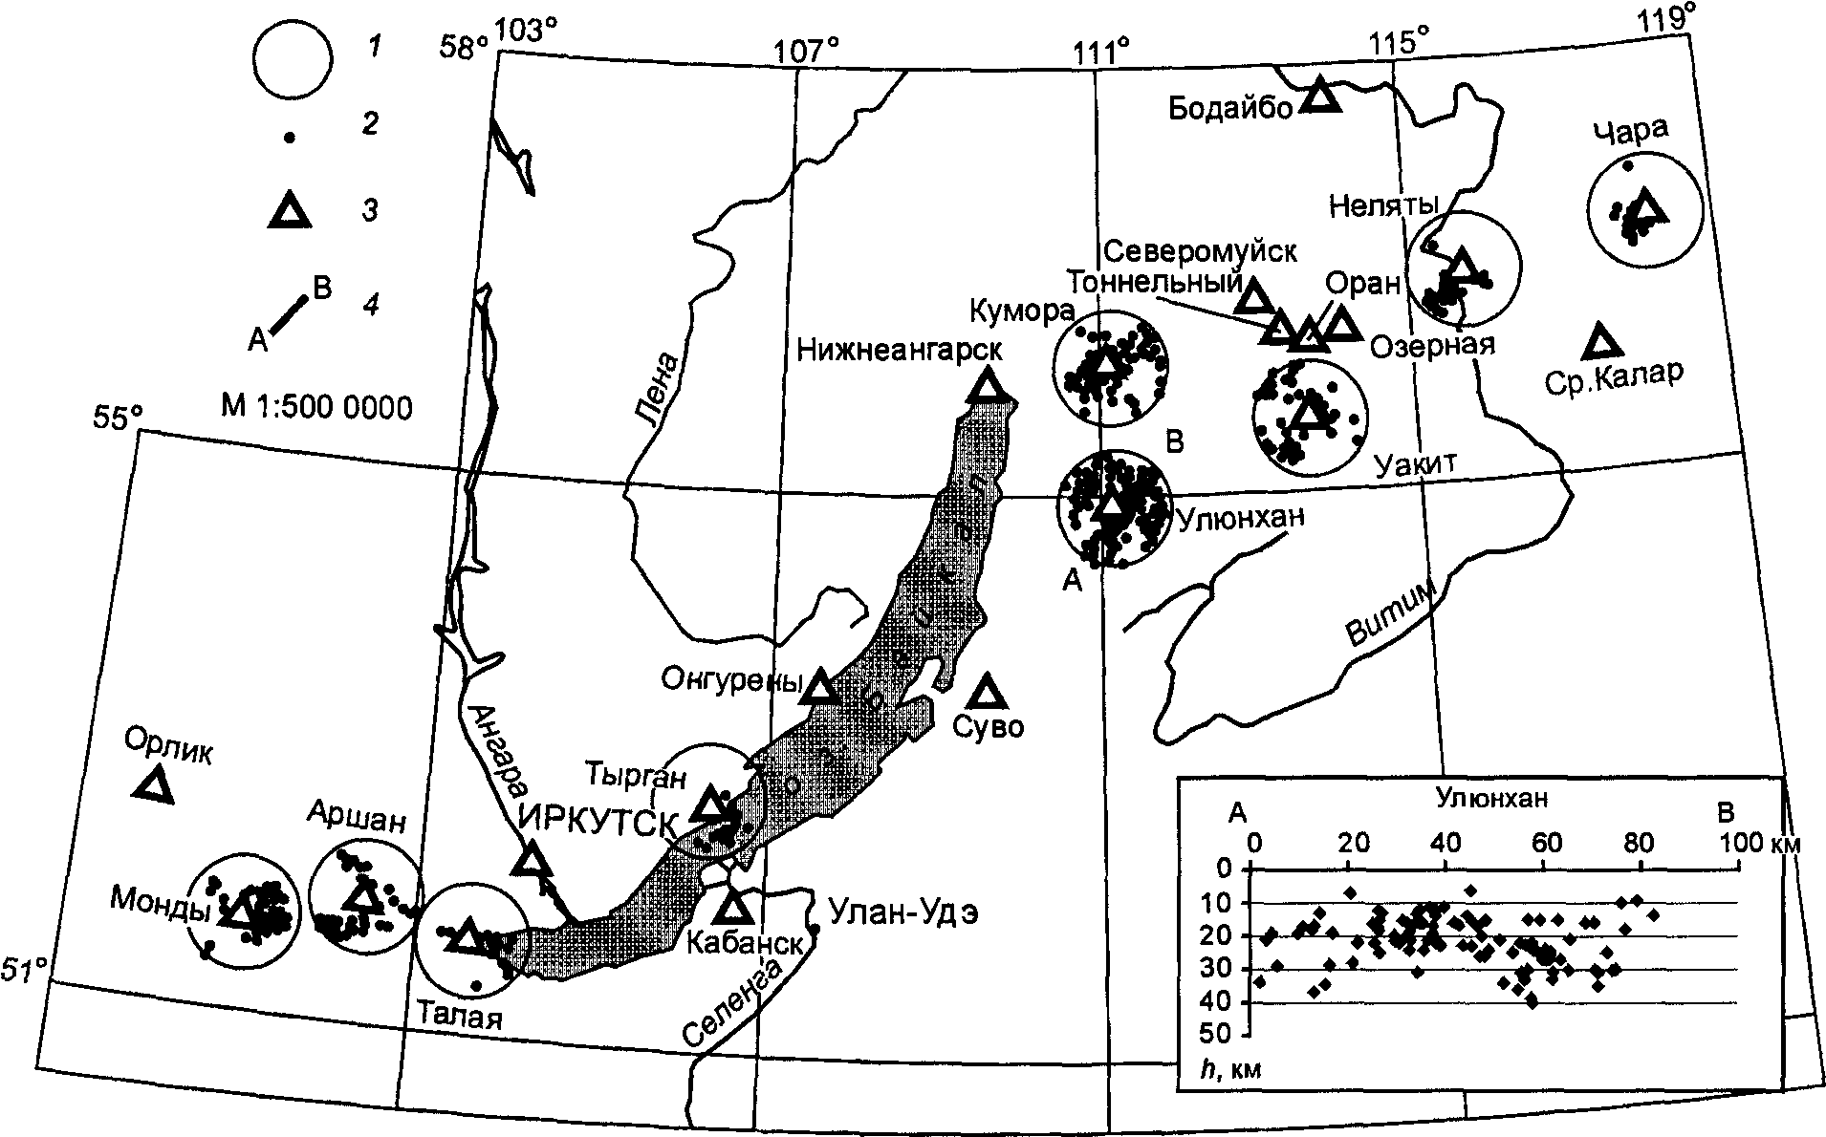
Рис. 1. Схема районов исследования гипоцентральных полей Прибайкалья.
1 — контуры районов исследования; 2 — эпицентры землетрясений; 3 — сейсмические станции; 4 — линия вертикального разреза.
Наиболее детальные сейсмологические исследования параметров гипоцентрального поля были проведены в Северо-Муйском районе Байкальской рифтовой зоны (БРЗ), имеющем высокий сейсмический потенциал и плотную, по сравнению с остальной территорией Байкальского региона, сеть станций. Результатом этих исследований явилось предположение о наличии в земной коре Северо-Муйского района двух сейсмоактивных слоев (5—12 и 13—25 км) с пластовыми скоростями прямых Р-волн: 5,8 и 6,4 км/с соответственно [З]. Позже с помощью методов Hypoinverse [7] и Master event [8] авторы работ [5, 9] исследовали в этом районе 645 сейсмических событий. Установлено, что 75 % из них сконцентрированы в верхних слоях земной коры (до 15 км), а 25 % имеют глубины до 30 км, при этом отношение V_{P}/V_{S} = 1,75 ± 0,01 и среднеквадратичные отклонения времен пробега прямых Р-волн от расчетных имеют минимумы при скоростях 5,6 и 6,2 км/с.
Важные сведения об особенностях строения земной коры и верхней мантии БРЗ были получены методом глубинного сейсмического зондирования (ГСЗ) [10—13]. Значительным результатом этих исследований явилось установление в регионе внутрикорового волновода, имеющего прерывистое распространение и переменную глубину залегания, обычно не выходящую из интервала 11—22 км. Региональные значения скоростей прямых Р-волн в большинстве районов, исследованных методом ГСЗ, составили 6,1—6,4 км/с.
ЦЕЛЬ РАБОТЫ
Учитывая материалы инструментальных наблюдений последних лет и недостаточную в большинстве случаев точность определений глубин очагов землетрясений, мы попытались с помощью метода Hypoinverse [7] уточнить средние характеристики земной коры вблизи тех сейсмических станций Прибайкалья, где имелось достаточное количество надежных данных (не менее 19 событий со средней квадратичной погрешностью во времени возникновения землетрясения не превышающей 0,6 с). Этим условиям соответствовали материалы наблюдений девяти сейсмических станций Прибайкалья (см. рис. 1). В общей сложности удалось исследовать 671 сейсмическое событие в энергетическом диапазоне К = 8,0—12,0 за период с 1971 по 1997 гг.
630
МЕТОДИКА ИССЛЕДОВАНИЙ
Для начала исследований в радиусе 40 км от регистрирующих станций (эпицентральные расстояния примерно сопоставимы с глубиной залегания в регионе границы Мохо) выбирались данные за весь период наблюдений этих станций. Критериями отбора анализируемых событий служили два условия: 1) одна из регистрирующих станций должна располагаться не далее 40 км, а две другие — не далее 150 км от эпицентра рассматриваемого события; 2) каждое событие должно иметь, как минимум, пять пар вступлений прямых Р- и S-волн.
С целью выбора наиболее надежных событий данные о землетрясениях, удовлетворяющие этим требованиям, в дальнейшем подвергались тройному тестированию. Следует отметить, что в настоящей работе используются обозначения среднеквадратичных погрешностей параметров землетрясений, принятые в исходной программе [7]: RMS (Root Mean Square) — в определении времени возникновения землетрясения, ERZ и ERH — в определениях его вертикальных и горизонтальных координат соответственно.
Тест I. Влияние начальной глубины (h, км).
Для начала расчета задавалась модель однородной среды с V_{P} = 6,15 км/с и V_{P}/V_{S} = 1,72.
Затем производился пересчет параметров землетрясений в диапазоне произвольно задаваемых глубин (от 5 до 40 км). Те события, для которых расчетные значения глубин превышали их средние значения на ±5 км, отсеивались. Тест II. Влияние V_{P}/V_{S} .
Для оставшихся после первого тестирования землетрясений фиксировались значения средних глубин (h) и V_{P}. Параметры V_{P}/V_{S} произвольно изменялись от 1,66 до 1,80. Надежность полученных
данных оценивалась путем минимизации значений RMS и отношения RMS/n, где п — совокупное число фаз Р- и S-волн. Все события, для которых наблюдалось превышение минимальных значений этих параметров, исключались из дальнейшего рассмотрения.
Тест III. Влияние V_{P}, км/с.
Событиям, оставшимся после второго теста, присваиваются значения h и V_{P}/V_{S}, установленные в результате двух первых тестов. Скорость Р-волн при этом произвольно изменяется от 5,7 до 6,4 км/с. Так же как и во втором тесте, минимизируя RMS и RMS/n, оставляем для дальнейшего анализа самые надежные события (см. таблицу).
Характеристика используемых данных и результаты тестирования
Характеристика | Станции и пе |  |  |  | риод регистрации (годы)
Характеристика | Монды  1971— 1997 | Аршан  1983— 1997 | Талая  1984— 1997 | Тырган  1988— 1997 | Улюнхан  1989— 1997 | Кумора  1981— 1997 | Уакит  1986— 1997 | Неляты  1983— 1997 | Чара  1983— 1997
 |  |  | Р | аспределен | ие числа зе | млетрясени | и
До тестирования, RMS ≤ 0,6 с | 85 | 57 | 19 | 19 | 256 | 118 | 54 | 29 | 34
Тест I | 56 | 49 | 17 | 17 | 148 | 69 | 42 | 15 | 15
Тест II | 29 | 25 | 9 | 12 | 73 | 36 | 23 | 13 | 9
Тест III | 22 | 14 | 8 | 12 | 71 | 33 | 21 | 13 | 9
После уточнения, RMS £ 0,4 с | 84 | 57 | 18 | 15 | 240 | 108 | 54 | 25 | 31
 | Средние параметры, полученные в |  |  |  |  | }езультате тестирования
V_{P}/V_{S} | 1,72 | 1,72 | 1,72 | 1,72 | 1,73 | 1,74 | 1,73 | 1,74 | 1,72
б(V_{P}/V_{S}) | 0,02 | 0,01 | 0,01 | 0,03 | 0,01 | 0,02 | 0,02 | 0,01 | 0,01
V_{P}, км/с | 6,15 | 6,15 | 6,10 | 6,30 | 6,15 | 6,20 | 6,15 | 6,15 | 6,15
бV_{P}, км/с | 0,07 | 0,10 | 0,04 | 0,16 | 0,08 | 0,13 | 0,13 | 0,06 | 0,08
 | Значения глубин для событий с RMS S 0,4 с
(h_{min} - h _{max}), км | 9—35 | 10—34 | 8—33 | 7—37 | 6—40 | 6—32 | 8—34 | 6—30, | 8—35
(ERZ_{min} - ERZ_{max}), км | 1—5 | 1—5 | 1—5 | 1—5 | 1—5 | 1—4 | 1—4 | 2—5 | 2—5

_________
Примечание. Стандартное отклонение 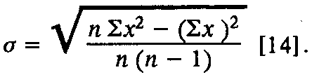
В качестве примера, иллюстрирующего второй и третий этапы тестирования, выберем данные станции Улюнхан, являющиеся наиболее представительными. На рис. 2а, б, а, г показаны кривые зависимостей RMS отдельных землетрясений от отношения скоростей V_{P}/V_{S} и от скоростей продольных волн V_{P}. Очевидно, что минимумы RMS в большинстве случаев приходятся на значения 631
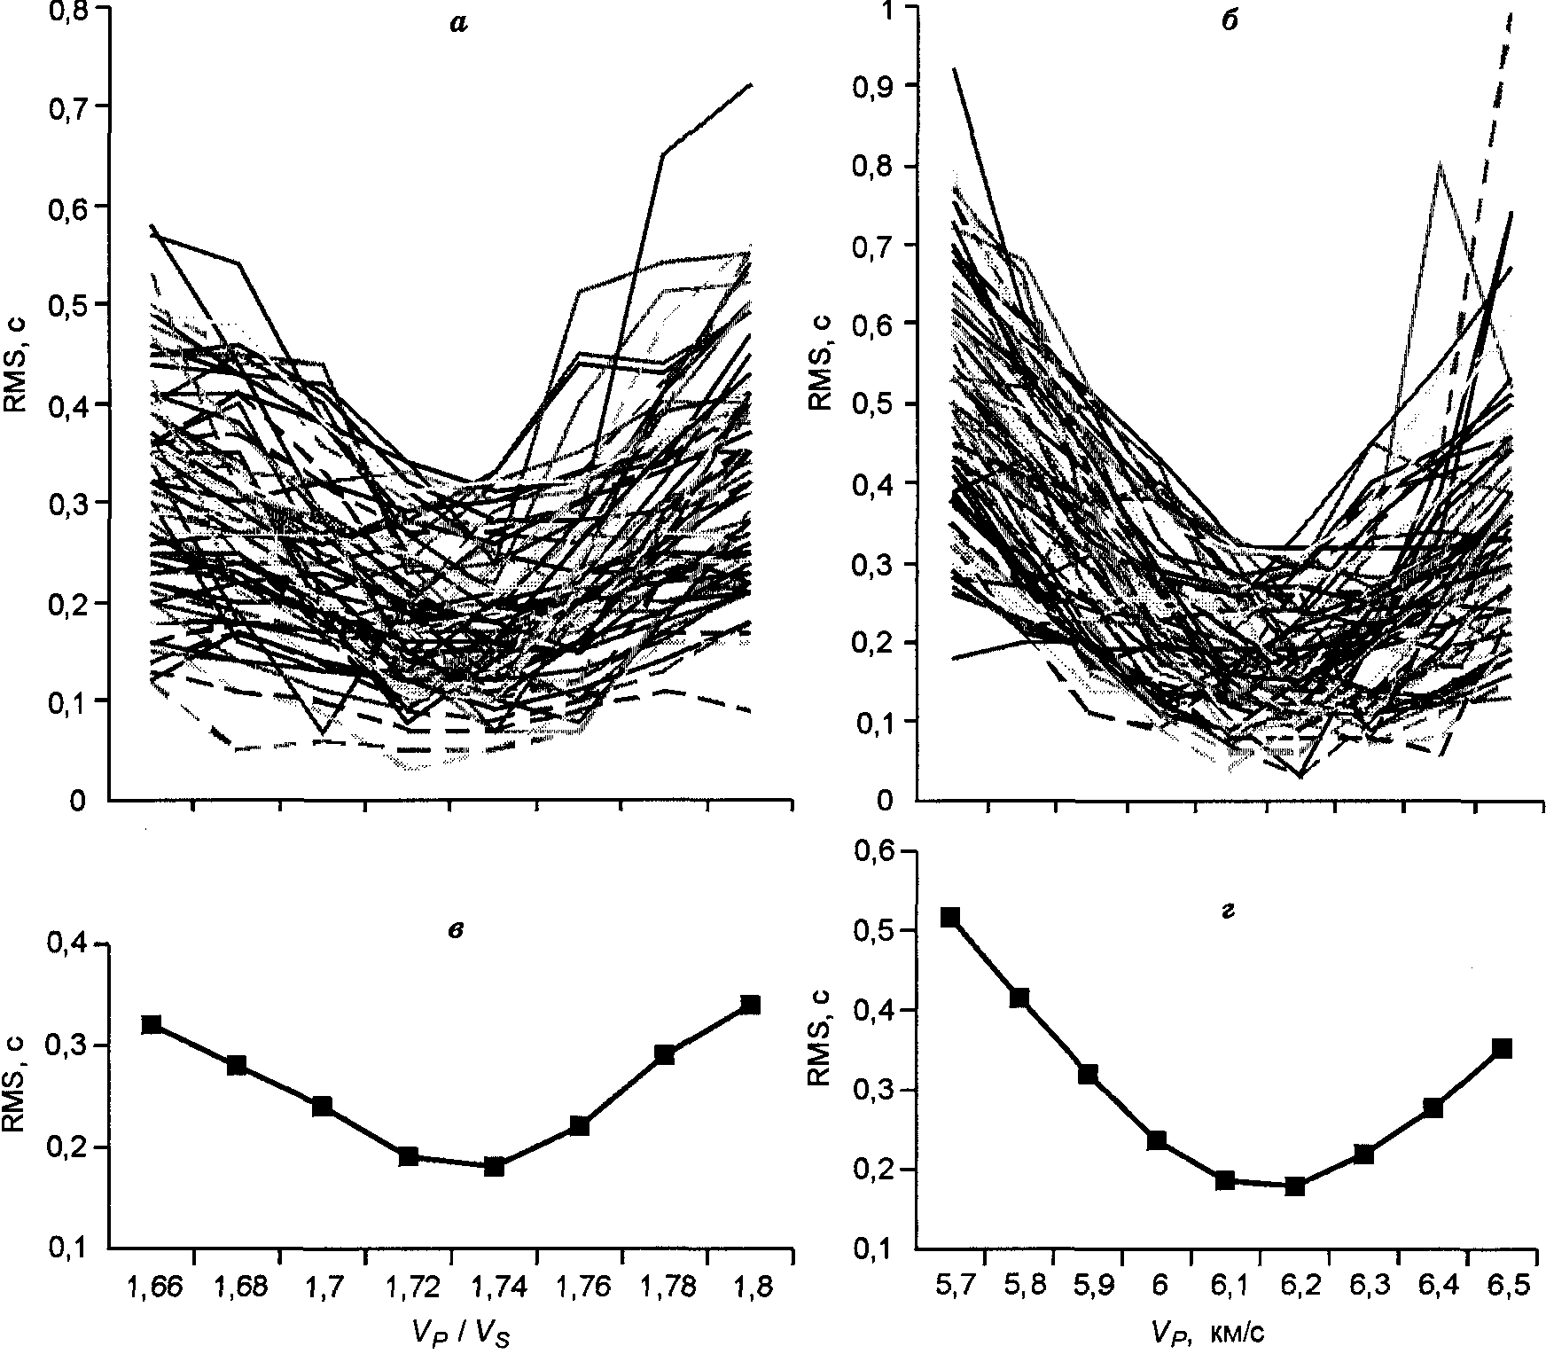
Рис. 2. Зависимости среднеквадратичных ошибок в определениях времен возникновения земле- |
трясении (RMS) от отношения скоростей сейсмических волн (V_{P}/V_{S}) и скоростей V_{P}.
а, б — для отдельных событий, в, г — средние зависимости.
V_{P}/V_{S} = 1,73 ± 0,01 и Vp = 6,15 ± 0,08 км/с соответственно. Эти характеристики можно считать средними скоростными параметрами среды вблизи станции Улюнхан.
ПОЛУЧЕННЫЕ РЕЗУЛЬТАТЫ
В результате тройного тестирования установлено, что средние скоростные характеристики среды различных участков региона достаточно близки и составляют: V_{P}/V_{S} = 1,72—1,73; V_{P}=б,1—
6,3 км/с (см. таблицу).
Попытаемся применить полученные параметры для уточнения пространственных координат тех событий, которые были подготовлены к тестированию изначально (RMS ≤ 0,6 с). После проведенных расчетов число рассматриваемых землетрясений уменьшилось на б %, а оставшиеся события имели RMS ≤ 0,4 с (см. таблицу). Характер зависимостей количественного распределения землетрясений (для каждой станции) от среднеквадратичных ошибок определений времен возникновения землетрясений (RMS), его вертикальных (ERZ) и горизонтальных координат (ERH) показан на рис. 3. Светлые гистограммы представляют данные, по которым установлены средние параметры среды (тест III), темные гистограммы — уточненные данные с RMS < 0,4 с (см. таблицу). Сопоставление тех и других гистограмм выявляет общий характер полученных распределений. Вероятно, это связано с качеством изначально подобранных для расчетов данных (все неуверенные определения исключались из рассмотрения) и выбором модели среды (как оказалось, для большинства станций она практически соответствовала расчетной). В конечном итоге применение к начальным данным 632
Начало рис. 3
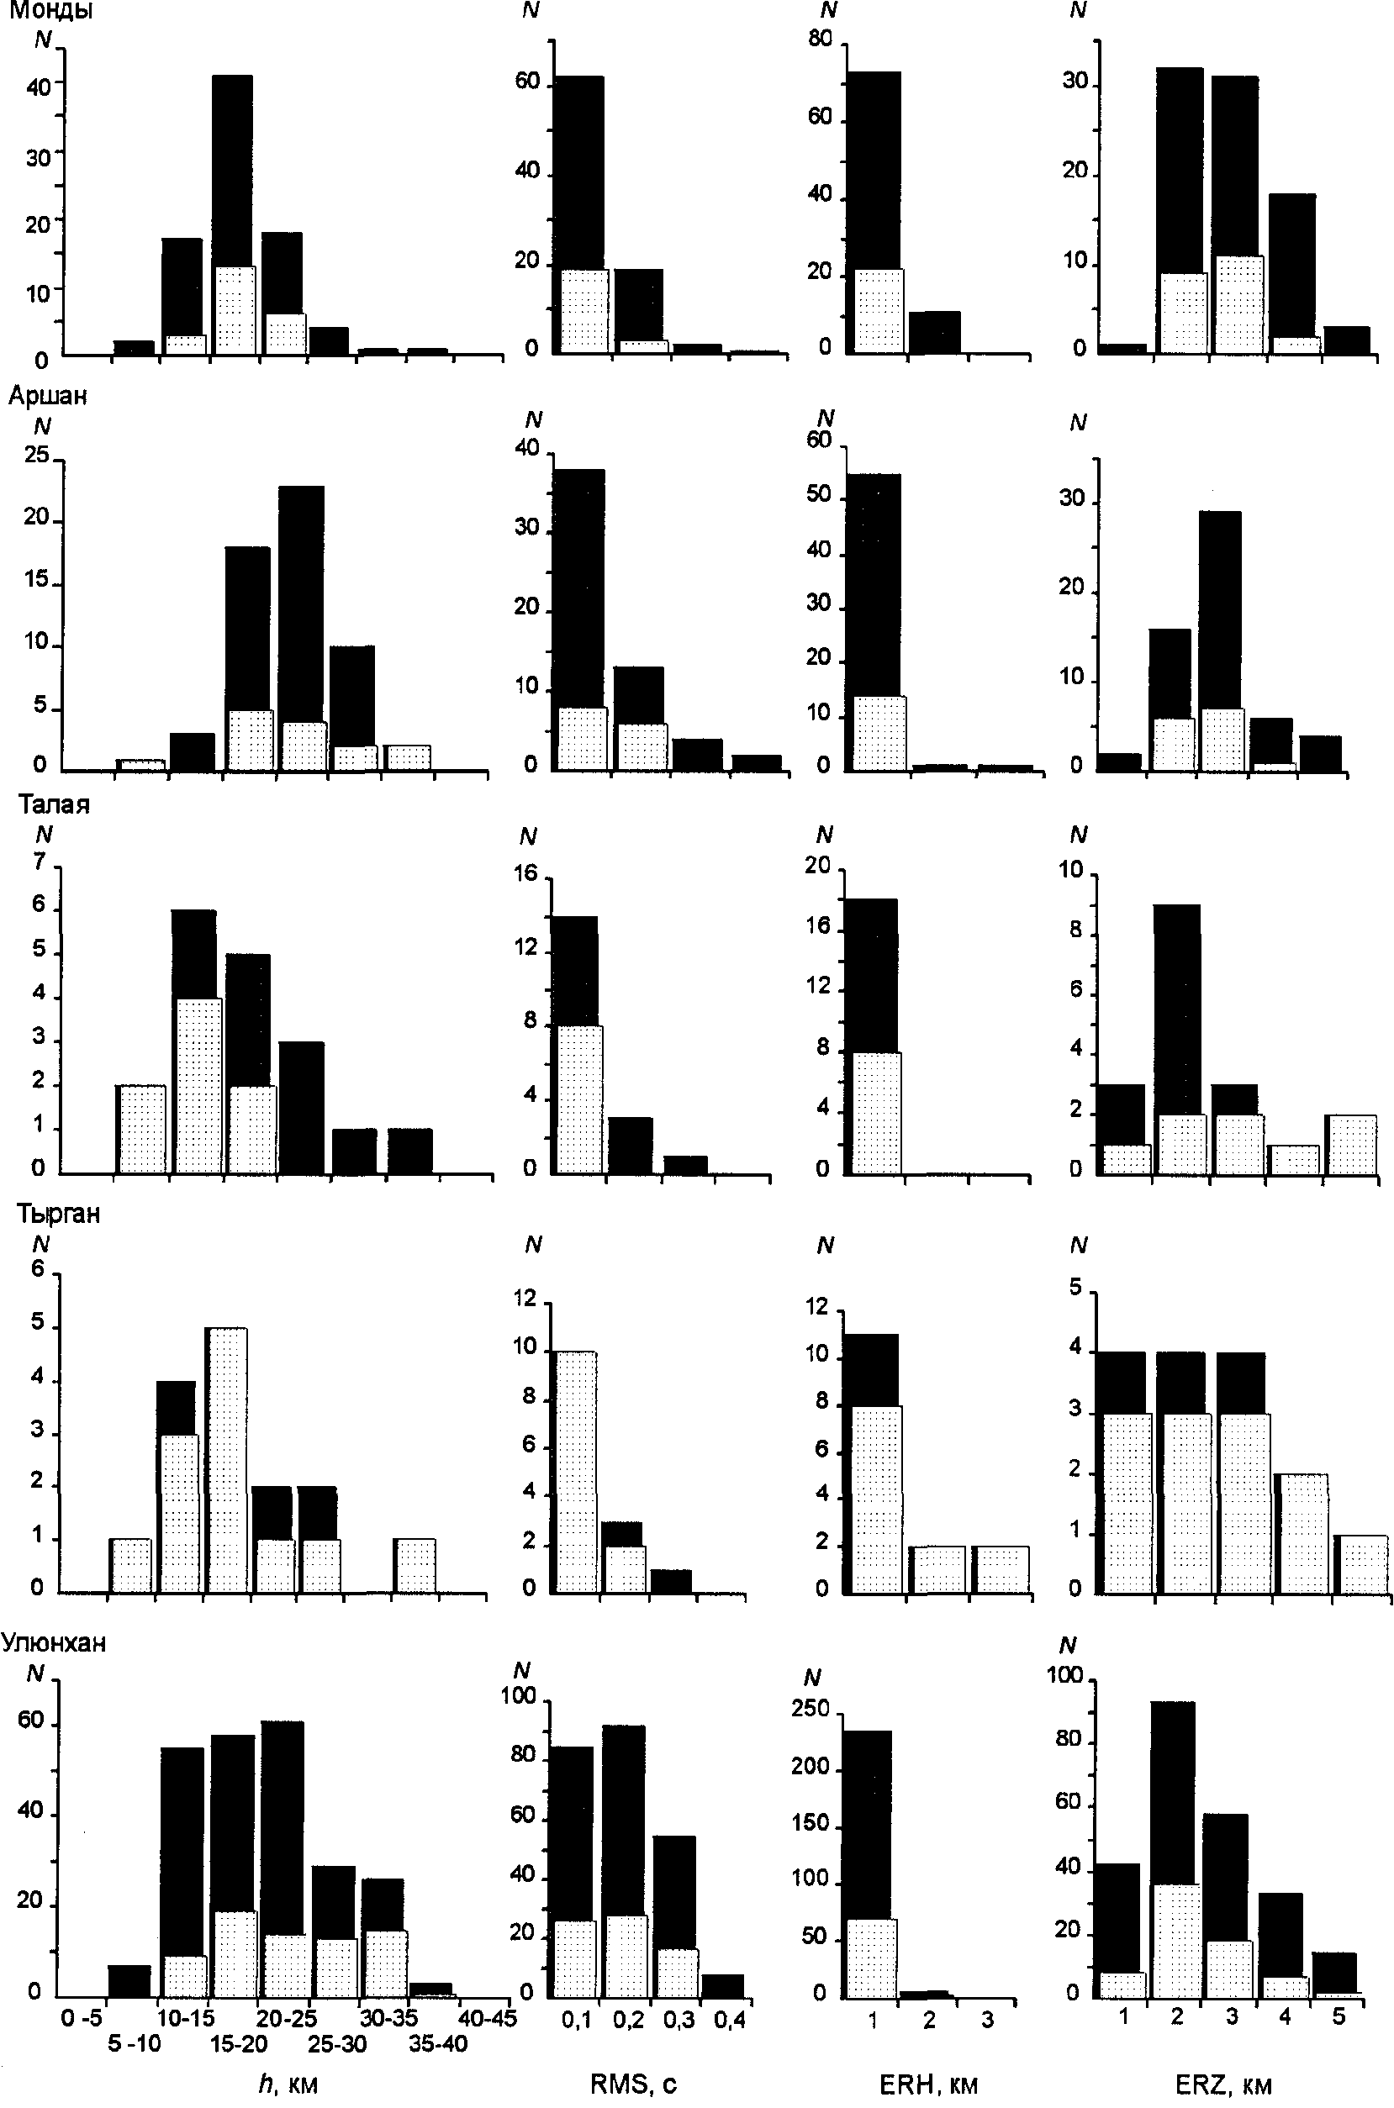
параметров, полученных в результате тройного тестирования, позволило достаточно надежно локализовать в пространстве 632 события (RMS = ± 0,1...0,2 с; ERH = ± 1 и ERZ = ± 2...3 км).
Сравнительный анализ максимумов распределений количества землетрясений по глубинам (рис. 4) показывает, что для шести станций максимумы приходятся на интервалы глубин 15—20 км.
633

Кумора
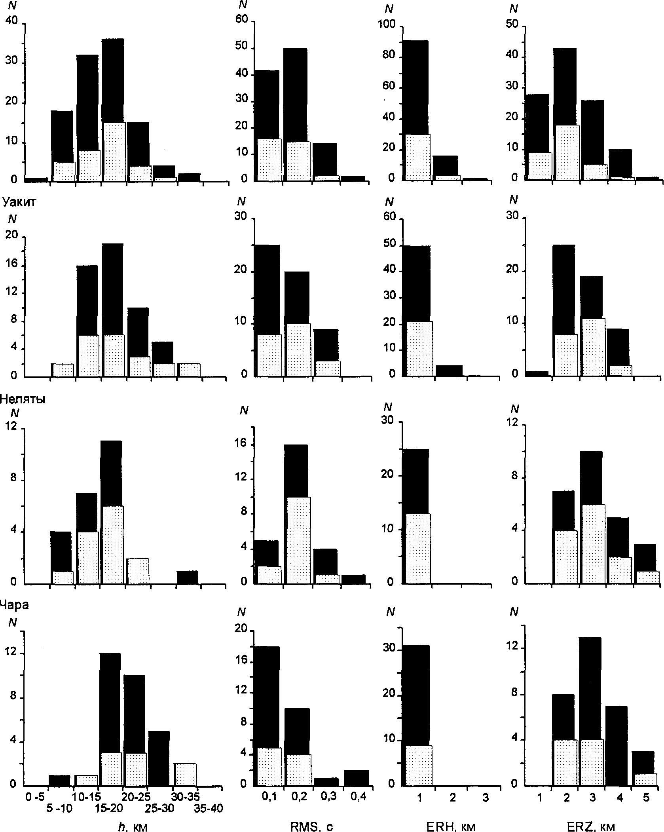
Рис. 3. Диаграммы распределения количества землетрясений (N) для некоторых сейсмических станций Прибайкалья в зависимости от глубин очагов (А), среднеквадратичных ошибок в определениях времен возникновения землетрясений (RMS), горизонтальных (ERH) и вертикальных (ERZ) координат землетрясений.
Светлые области гистограмм соответствуют данным теста III и темные — уточненным данным (см. таблицу).
В сторону меньших глубин максимум смещен на станции Талая (возможно, это обусловлено малым числом данных), в сторону больших глубин — на станциях Аршан, Улюнхан и Чара. Пользуясь тем, что станция Улюнхан имеет наибольшее по сравнению с другими число данных (240 событий), а на ее кривой распределения (N = f (h), см. рис. 4) кроме основного максимума просматриваются как бы два дополнительных, мы попытались, следуя конфигурации поля эпицентров вблизи станции,
634
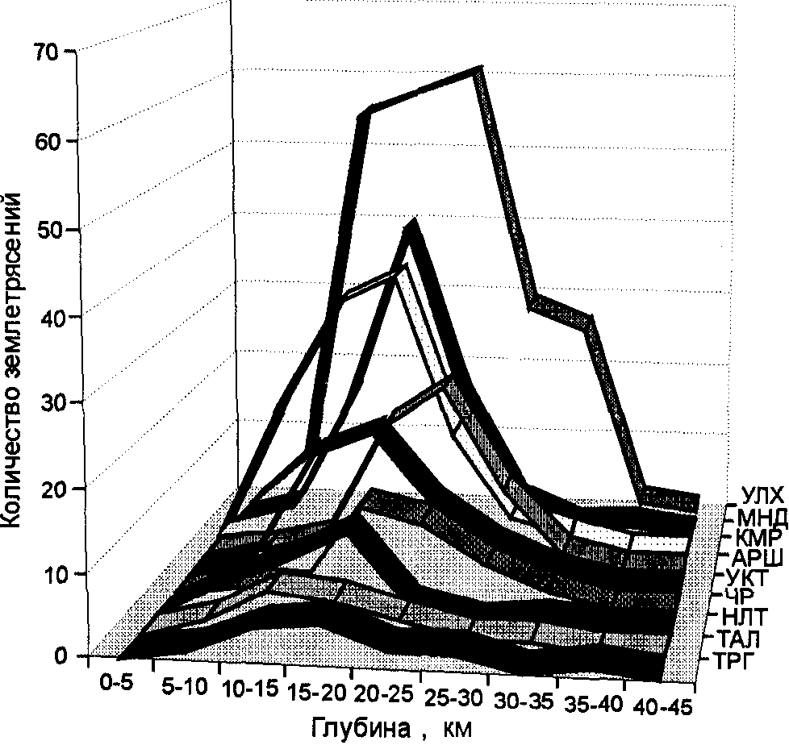
Рис. 4. Сравнительная характеристика глубин очагов землетрясений различных районов Байкальской рифтовой зоны.
УЛХ — Улюнхан, МНД — Монды, КМР — Кумора, АРШ — Аршан, УКТ — Уакит, ЧР — Чара, НЛТ — Неляты, ТАЛ — Талая, ТРГ — Тырган.
сделать глубинный разрез по линии АВ (см. врезку на рис. 1). Предварительно на линию А—В осуществлялась проекция эпицентров тех событий, которые были удалены от нее не далее 10 км. Очевидно, что к юго-западу и северо-востоку от станции Улюнхан, по сравнению со средней частью разреза, происходит некоторое заглубление очагов (до 40 км).
ВЫВОДЫ И ОБСУЖДЕНИЕ
Материалы наблюдений последних лет значительно дополнили полученную ранее информацию о сейсмичности Прибайкалья и
позволили нам, с учетом региональных особенностей регистрации землетрясений, уточнить пространственные координаты некоторых сейсмических событий и скоростные параметры среды в окрестностях девяти сейсмических станций.
Результаты исследования показали, что 55 % изученных землетрясений приходится на глубины 10—20 км, 32 % — на глубины 20—30 км. Относительно малое количество сейсмических событий имеет глубины очагов до 10 км и более 30 км (6 и 7 % соответственно).
Значения скоростей прямых Р-волн в различных участках зоны достаточно стабильны и составляют в основном V_{P} = 6,1 км/с, что не противоречит результатам более ранних исследований [1, 2 ]. В то же время приемлемые ошибки расчетов параметров землетрясений, полученные в данной работе (см. таблицу), позволяют предположить, что наибольшей сейсмической активностью в изученных районах обладает средний слой земной коры (10—30 км). По мнению авторов статьи [12 ], проводивших исследования по профилю ГСЗ, пересекающему Южную котловину оз. Байкал, на этих же глубинах наблюдается резкая горизонтальная неоднородность деформационно-прочностных свойств земной коры, приводящая к тому, что залегающие здесь породы обладают наибольшей способностью к накоплению энергии сдвиговых деформаций.
Данные о глубинах прибайкальских землетрясений, полученные в настоящей работе и в предыдущих исследованиях [1—6; 9—13], свидетельствуют о том, что большая часть земной коры региона является сейсмогенной до глубин 40 км (т. е. до нижней части коры). Этот факт согласуется с оценками сейсмогенной мощности и протяженности разломов, полученными для современных рифтовых зон [15].
Играя важную роль в определении структуры коры и ориентации разломообразования, пространственное распределение гипоцентров землетрясений широкого диапазона магнитуд может выявить глубину зарождения относительно сильных сейсмических событий (М>6,0). Этот факт является ключевым параметром при определении эмпирических соотношений между магнитудами землетрясений и геометрией разрывов [16, 17], что чрезвычайно важно для моделирования различных сейсмических ситуаций.
Работа выполнена при финансовой поддержке гранта INTAS № 93-134.
ЛИТЕРАТУРА
1. Голенецкий С. И., Новомейская Ф. В. О мощности земной коры по наблюдениям сейсмических станций Прибайкалья // Байкальский рифт. Новосибирск, Наука, 1975, с. 34—43.
2. Голенецкий С. И. Проблема изучения сейсмичности Байкальского рифта // Геодинамика внутриконтинентальных горных областей. Новосибирск, Наука, 1990, с. 228—235.
3. Боровик Н. С., Аниканова Г. В. Некоторые результаты интерпретации детальных сейсмологических наблюдений в Северо-Муйском районе Байкальской сейсмической зоны // Геология и геофизика, 1982, № 9, с. 122—125.
635
4. Вертлиб М. Б. Определение глубины очагов землетрясений групповым способом в некоторых ;
районах Прибайкалья // Сейсмические исследования в Восточной Сибири. М., Наука, 1981, с. 82—88.
5. Deverchere J., Houdry F., Diament M. et al. Evidence of a seismogenic upper mantle and lower crust in the Baikal rift // Geophys. Res. Lett, 1991, v. 18, № б, р. 1099—1102.
6. Petit С., Deverchere J. Velocity structure of the northern Baikal rift, Siberia, from local and
regional earthquake travel times // Geophys. Res. Lett, 1995, v. 22, № 13, р. 1677—1680.
7. Klein F. W. Hypocentre location program Hypoinverse // Open file report. U.S. Geol. Survey, 1978, P. 78—694.
8. Besse P. Relocalisation relative d'evenements sismiques appliquee a la region sud du lac Ghoubbet situe dans la Republique de Djibouti, Rapport de D.E.A. Paris, Universite Paris, 1986, 75 p.
9. Deverchere J., Houdry F., Solonenko N. V. et al. Seismicity, Active Faults and Stress Field of the North Muya Region, Baikal Rift: New Insights on the Rheology of Extended Continental Lithosphere // J. Geophys. Res., 1993, v. 98, № Bll, p. 19895—19912.
10. Крылов С. В., Мишенькин Б. П., Мишенысина 3. Р. и др. Сейсмический разрез литосферы в зоне Байкальского рифта // Геология и геофизика, 1975, № 3, с. 72—83.
11. Крылов С. В., Мишенысина Ю. В., Кульчицкий Ю. В. и др. Методика и результаты изучения сейсмоактивной литосферы в пределах Байкальского прогностического полигона методом ГСЗ на Р- и S-волнах // Сейсмичность и сейсмическое районирование Северной Евразии: ГНТП „Глобальные изменения природной среды и климата". М., 1993, с. 165—174.
12. Крылов С. В., Дучков А. Д. Глубинное деформационно-прочностное районирование земной коры (на примере Алтае-Саянской и Байкальской сейсмических областей) // Геология и геофизика, 1996, т. 37, № 9, с. 56—65
13. Недра Байкала (по сейсмическим данным) / С. В. Крылов, М. М. Мандельбаум, Б. П. Мишенькин и др. Новосибирск, Наука, 1981, 105 с.
14. Закс Л. Статистическое оценивание. М., Статистика, 1976, 598 с.
15. Ebinger С. J., Jackson J. A., Foster A. N., Hayward N. J. Extensional basin geometry and the elastic lithosphere // Phil. Trans. R. Soc. London, 1999, v. 357, p. 741—765.
16. Foster A. N., Jackson J. A. Source parameters of large African earthquakes: implications for crustal rheology and regional kinematics // Geophys. J. Int., 1998, v. 134, p. 422—448.
17. Nyblade A., Langston C. East African earthquakes below 20 km depth, and their implications for crustal structure // Geophys. J. Int., 1995, v. 121, p. 49—62.
Рекомендована к печати 10 декабря 1999 г. Поступила в редакцию 11 ноября 1998 г.,
В. Д. Суворовым после доработки — 26 ноября 1999 г.
636

